1.用记事本编写一个Java应用程序HelloWorld.java，输出”Hello World!”。
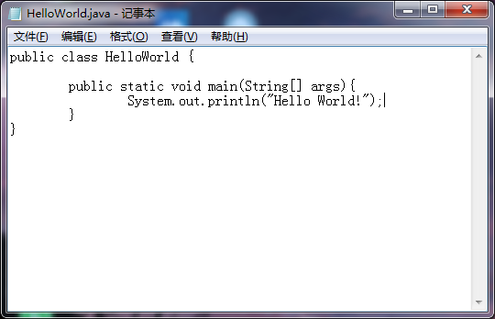
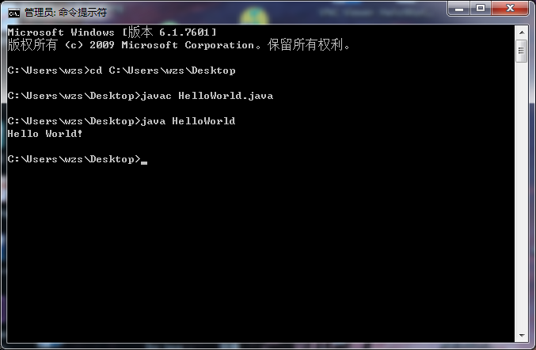
2.用Eclipse编写一个Java应用程序HelloWorld.java，输出”Hello World!”。

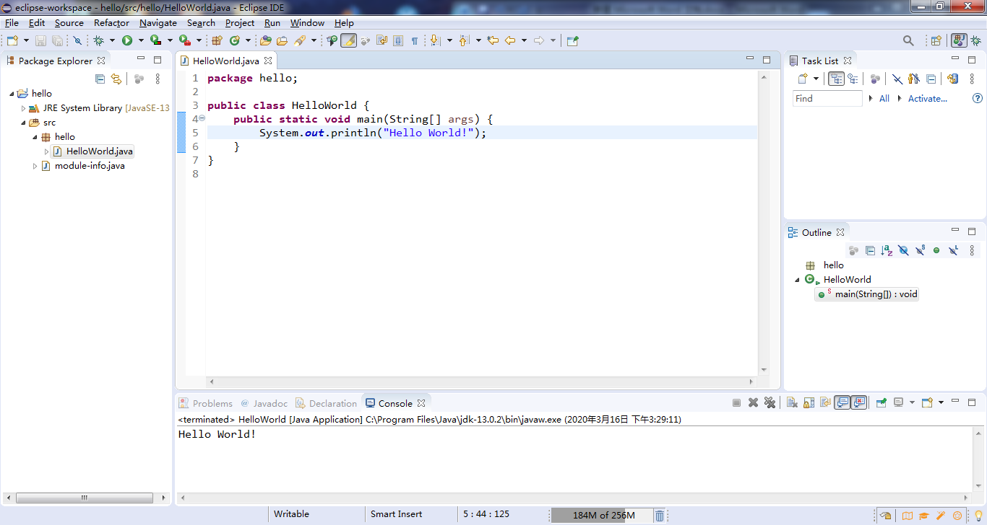

3.程序输出结果是：
This is a
String.

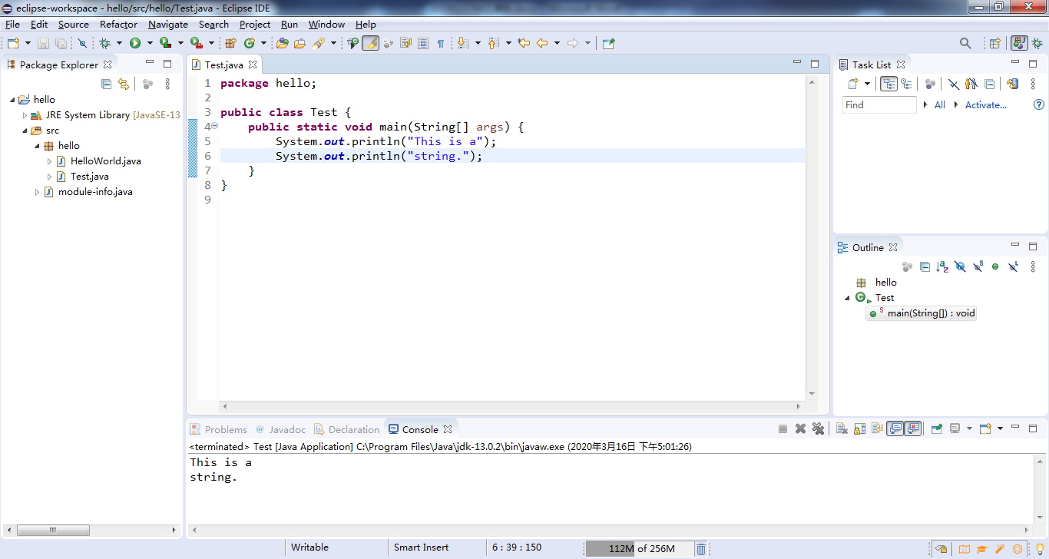

4.编写Java应用程序，实现三角形图案的绘制。

public class Triangle {
public static void main(String[] args) {
System.out.println(" *");
System.out.println(" ***");
System.out.println("*****");
}
}

